Тест 1
Что у нас над головой?
1. Проведи стрелочки, соответствующие правильному ответу.
День Ночь
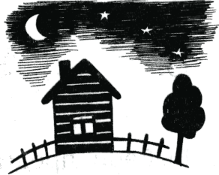
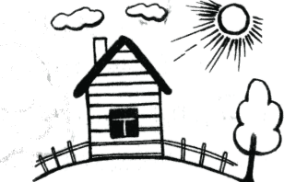

в) 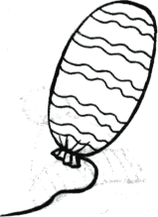
б) 
2. На какой предмет похоже по форме Солнце?
а)
3. Нарисуй рисунок, на котором изображены кучевые облака.

б)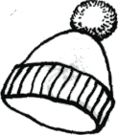
в)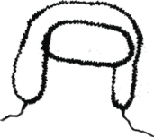
4. Выбери предмет, который летом защищает голову от солнца.
а)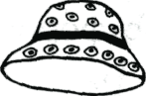

5. Выбери рисунок, на котором изображено созвездие Большой Медведицы?
б) 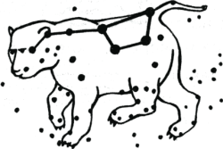
в) 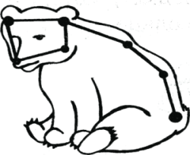

а) 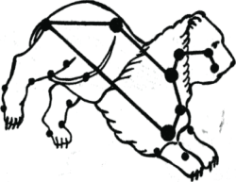
Тест 2
Что у нас под ногами?
1. Как называется камень, из которого можно высекать искры?
а) ГРАНИТ
б) ИЗВЕСТНЯК
в) КРЕМЕНЬ
2. Как называется камень, который состоит из раковин морских животных?
а) ГРАНИТ
б) ИЗВЕСТНЯК
в) КРЕМЕНЬ
3. Как называется камень, который состоит из маленьких зёрен разного цвета?
а) ГРАНИТ
б) ИЗВЕСТНЯК
в) КРЕМЕНЬ
4. Родственником какого камня является мел?
а) ГРАНИТ
б) ИЗВЕСТНЯК
в) КРЕМЕНЬ
5. В состав какого камня входят слюда, кварц и шпат?
а) ГРАНИТ
б) ИЗВЕСТНЯК
в) КРЕМЕНЬ

Тест 2
Что у нас под ногами?
1. Как называется камень, из которого можно высекать искры?
а) ГРАНИТ
б) ИЗВЕСТНЯК
в) КРЕМЕНЬ
2. Как называется камень, который состоит из раковин морских животных?
а) ГРАНИТ
б) ИЗВЕСТНЯК
в) КРЕМЕНЬ
3. Как называется камень, который состоит из маленьких зёрен разного цвета?
а) ГРАНИТ
б) ИЗВЕСТНЯК
в) КРЕМЕНЬ
4. Родственником какого камня является мел?
а) ГРАНИТ
б) ИЗВЕСТНЯК
в) КРЕМЕНЬ
5. В состав какого камня входят слюда, кварц и шпат?
а) ГРАНИТ
б) ИЗВЕСТНЯК
в) КРЕМЕНЬ
Тест 3
Что растёт на подоконнике?
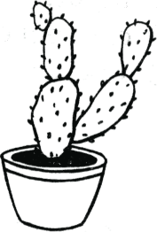
1. Какое растение изображено на рисунке?
а) ФИАЛКА б) КАЛЛА в) КАКТУС

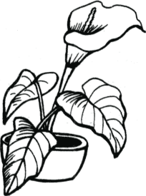
2. Какое растение изображено на рисунке?
а) ФИАЛКА б) КАЛЛА в) КАКТУС


3. Какое растение изображено на рисунке?
а) ФИАЛКА б) ГИППЕАСТРУМ в) БЕГОНИЯ

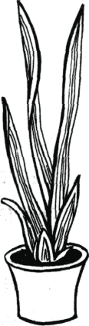

4. Какое растение изображено на рисунке?
а) КАЛЛА б) САНСЕВЬЕРА в) КАКТУС

5. Какое растение изображено на рисунке?
а) САНСЕВЬЕРА б) ГИППЕАСТРУМ в) ТРАДЕСКАНЦИЯ
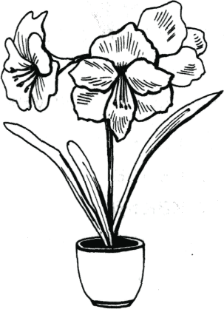

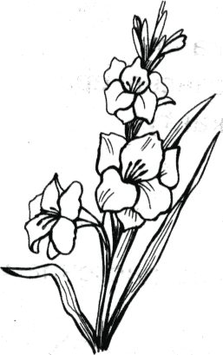
Тест 4
Что растёт на клумбе?
1. Какое растение изображено на рисунке?
а) ГЛАДИОЛУС б) ГИАЦИНТ в) САНСЕВЬЕРА

2. Какое растение изображено на рисунке?
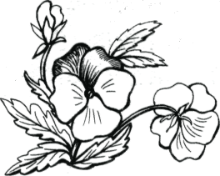
а) ФИАЛКА б) АНЮТИНЫ ГЛАЗКИ в) ПЕТУНИЯ

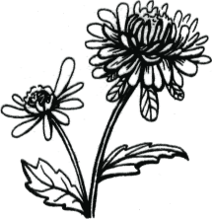
3. Какое растение изображено на рисунке?
а) ГЛАДИОЛУС б) АСТРА в) ПЕТУНИЯ

4. Какое растение изображено на рисунке?
а) КАЛЕНДУЛА б) МАК в) НАРЦИСС
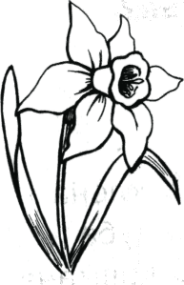

5. Какое растение изображено на рисунке?
а) ТЮЛЬПАН б) ПЕТУНИЯ в) МАК


Тест 5
Что это за листья?
1. С какого дерева этот лист?
а) КЛЁНА б) ДУБА в) КАШТАНА
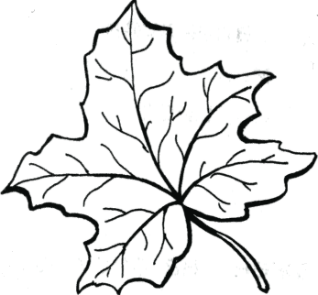

2. С какого дерева этот лист?
а) ДУБА б) КАШТАНА в) ОСИНЫ
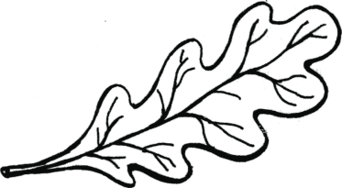

3. С какого дерева этот лист?
а) КАШТАНА б) КЛЁНА в) РЯБИНЫ
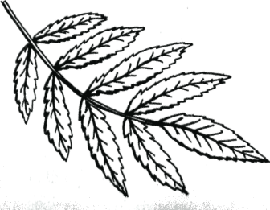

4. С какого дерева этот лист?
а) КАШТАНА б) ДУБА в) РЯБИНЫ
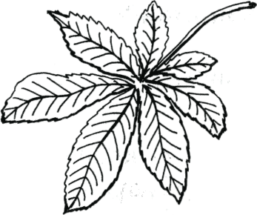

5. С какого дерева этот лист?
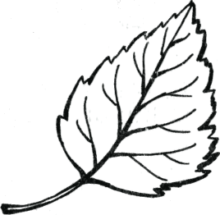
а) КЛЁНА б) БЕРЁЗЫ в) РЯБИНЫ
Тест 6
Что такое хвоинки?

1. С какого дерева эта шишка?
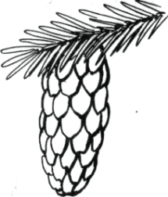
а) ЕЛИ б) СОСНЫ в) ЛИСТВЕННИЦЫ

2. С какого дерева эта шишка?
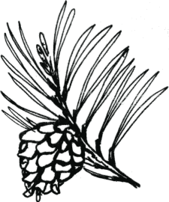
а) ЕЛИ б) СОСНЫ в) ЛИСТВЕННИЦЫ

3. С какого дерева эта ветка?
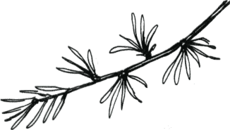
а) ЕЛИ б) СОСНЫ в) ЛИСТВЕННИЦЫ
4. С какого дерева эта ветка?
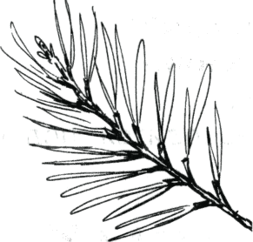
а) ЕЛИ б) СОСНЫ в) ЛИСТВЕННИЦЫ
5. С какого дерева эта ветка?
а) ЕЛИ б) СОСНЫ в) ЛИСТВЕННИЦЫ
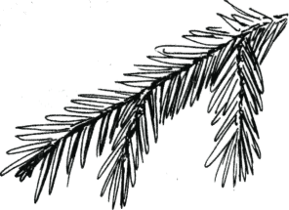
Тест
Что общего у разных растений?

1. Какая часть растения находится под землёй?
а) КОРЕНЬ
б) СТЕБЕЛЬ
в) ЦВЕТОК
2. На месте какой части у растения появляется плод?
а) СТЕБЛЯ
б) ЛИСТА
в) ЦВЕТКА
3. Внутри какой части у растения находятся семена?
а) СТЕБЛЯ
б) ЦВЕТКА
в) ПЛОДА
4. Что мы едим у гороха?
а) СТЕБЕЛЬ
б) ПЛОД
в) СЕМЕНА
5. Что мы едим у петрушки?
а) ЛИСТЬЯ
б) ПЛОДЫ
в) ЦВЕТКИ

Тест
Что общего у разных растений?

1. Какая часть растения находится под землёй?
а) КОРЕНЬ
б) СТЕБЕЛЬ
в) ЦВЕТОК
2. На месте какой части у растения появляется плод?
а) СТЕБЛЯ
б) ЛИСТА
в) ЦВЕТКА
3. Внутри какой части у растения находятся семена?
а) СТЕБЛЯ
б) ЦВЕТКА
в) ПЛОДА
4. Что мы едим у гороха?
а) СТЕБЕЛЬ
б) ПЛОД
в) СЕМЕНА
5. Что мы едим у петрушки?
а) ЛИСТЬЯ
б) ПЛОДЫ
в) ЦВЕТКИ
Тест 8
Кто такие насекомые?

а) паук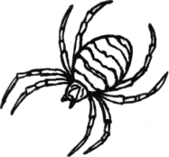
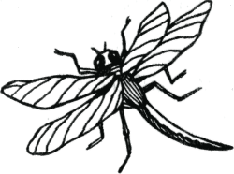
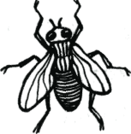
1. Кто не является насекомым?
б) стрекоза в) муха

2. Сколько ног у насекомых?
а) 4 ноги
б) 6 ног
в) 8 ног

3. Из скольких частей состоит тело насекомых?
а) из одной части
б) из двух частей
в) из трёх частей

4. Узнай героя загадки. Напиши его название.
Летит, пищит,
ножки длинные тащит.
б)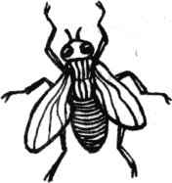
Случай не упустит:
а)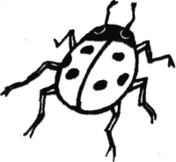
в)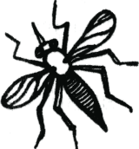
сядет и укусит.

5. Какое насекомое даёт человеку мёд?
б) пчела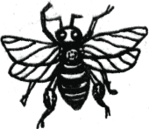
а) оса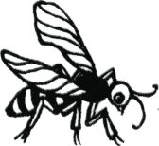
в) шмель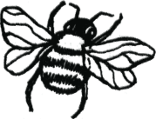

Тест 9
Кто такие рыбы?
1. Чем рыбы отличаются от других животных?
а) умеют плавать
б) у них есть чешуя
в) могут дышать под водой
2. Узнай героя загадки. Мастер шубу себе сшил,
Иглы вынуть позабыл.
а) окунь
б) ёрш
в) щука
3. В каком водоёме живут сом, щука и карась?
а) в реке
б) в море
в) в океане
4. В каком водоёме живут камбала, сельдь и треска?
а) в реке
б) в море
в) в пруду
5. Из чего у рыб появляется потомство?
а) из яиц
б) из икры
в) из кокона

Тест 9
Кто такие рыбы?
1. Чем рыбы отличаются от других животных?
а) умеют плавать
б) у них есть чешуя
в) могут дышать под водой
2. Узнай героя загадки. Мастер шубу себе сшил,
Иглы вынуть позабыл.
а) окунь
б) ёрш
в) щука
3. В каком водоёме живут сом, щука и карась?
а) в реке
б) в море
в) в океане
4. В каком водоёме живут камбала, сельдь и треска?
а) в реке
б) в море
в) в пруду
5. Из чего у рыб появляется потомство?
а) из яиц
б) из икры
в) из кокона
Тест 10
Кто такие птицы?

б) 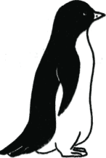
в)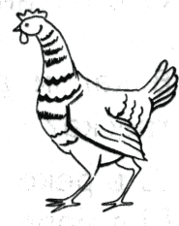
1. Кто не является птицей?
а)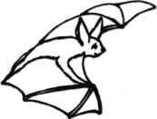
2. Чем птицы отличаются от других животных?
а) могут летать
б) вьют гнёзда
в) у них есть перья

а)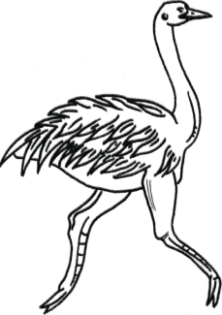
в)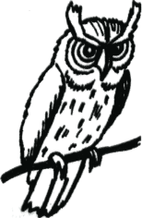
б)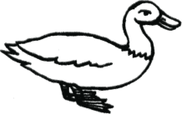
3. Какая птица не умеет летать?
4. Какая птица осенью улетает на юг?
а) воробей
б) ласточка
в) синица

б) 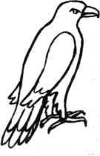
в) 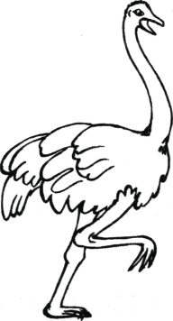
5. Какая птица самая крупная в мире? Напиши её название.
а) 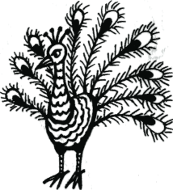

Тест 11
Кто такие звери?

а)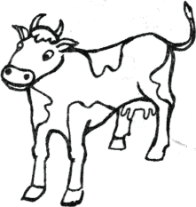
б)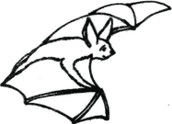
в) 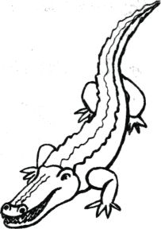
1. Кто не является зверем? Напиши его название.
2. Чем звери отличаются от других животных?
а) они большие
б) их тело покрыто шерстью
в) они умеют хорошо бегать
3. Сколько конечностей у большинства зверей?
а) 2 конечности
б) 4 конечности
в) 6 конечностей
б) 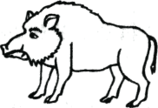
в) 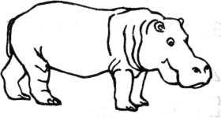
4. Какое животное не водится у нас в стране? Напиши его название.
а) 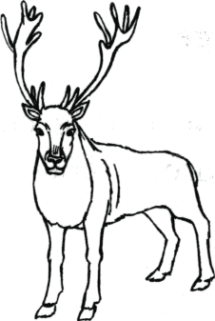
5. Какой зверь не обитает в воде? Напиши его название.

б) 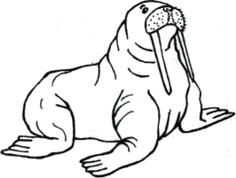
в)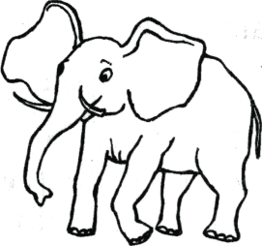

а) 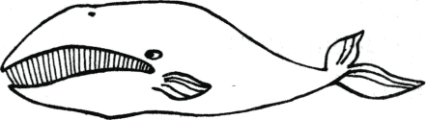

Тест 12
Что такое зоопарк?

1. Как называется место, где в неволе содержат диких животных для того, чтобы показывать и изучать их?
а) лес
б) зоопарк
в) выставка

2. Что посетителям можно делать в зоопарке?
а) кормить зверей
б) шуметь
в) смотреть на животных

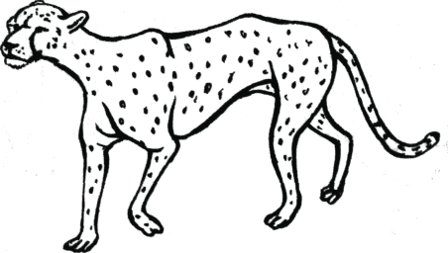
3. Какое животное изображено на рисунке?
а) тигр б) лев в) гепард

б) 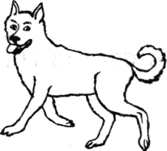
в)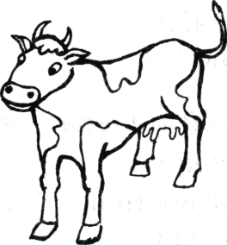
4. Какого зверя можно увидеть в зоопарке? Напиши его название.
а)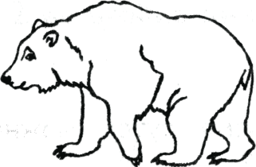

5. Как называется площадка, огороженная сеткой?
а) домик
б) клетка
в) вольер

Тест 13
Проверочная работа за I четверть
вариант 1
1. В какое время суток можно увидеть на небе звёзды?
а) утром
б) днём
в) ночью

2. Какой минерал не входит в состав гранита?
а) кварц
б) известняк
в) слюда

3. Что мы едим у огурца?
а) плод
б) стебель
в)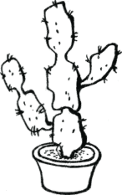
в) корень
б)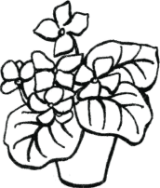
4. Какой цветок не является комнатным? Напиши его название.
а)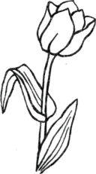
б)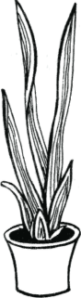
5. Какой цветок не растёт на клумбе? Напиши его название.
а)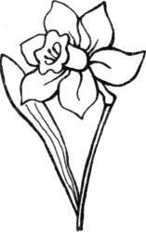
в)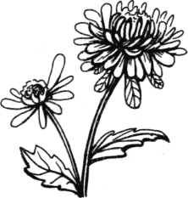

6. Сколько ног у насекомых?
а) 4 ноги
б) 6 ног
в) 8 ног

7. Чем рыбы отличаются от других животных?
а) умеют плавать
б) тело покрыто чешуёй
в) нет ног

б)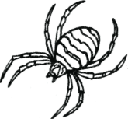
в)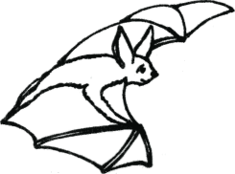
8. Найди насекомое. Напиши его название.
а)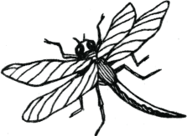

9. Чем птицы отличаются от других животных?
а) есть крылья
б) есть клюв
в) тело покрыто перьями

б) 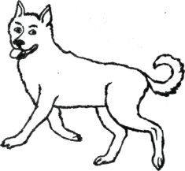
в)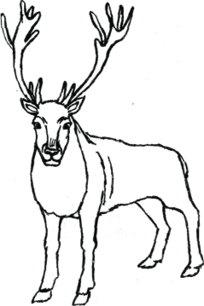
10. Кто не является зверем? Напиши его название.
а) 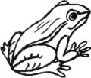

Тест 13
Проверочная работа за I четверть
вариант 2
1. В какое время суток можно увидеть на небе Луну?
а) утром
б) днём
в) ночью

2. Какой минерал не входит в состав гранита?
а) полевой шпат
б) мрамор
в) кварц

3. Чем рыбы отличаются от других животных?
а) умеют плавать
б) потомство появляется из икры
в) тело покрыто чешуёй

4. Чем птицы отличаются от других животных?
а) умеют летать
б) потомство появляется из яиц
в) тело покрыто перьями

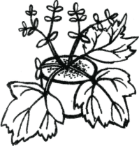
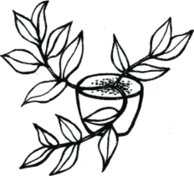
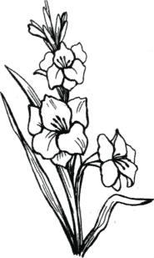
5. Какой цветок не является комнатным?
а) бегония б) традесканция в) гладиолус

б)
в) 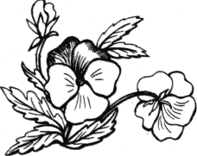
6. Какой цветок не растёт на клумбе? Напиши его название.
а) 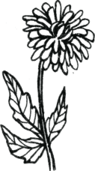

7. Что мы едим у арбуза?
а) плод
б) семена
в) стебель

а) 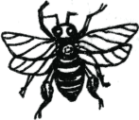
б) 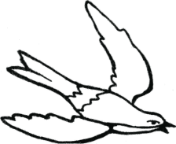
в)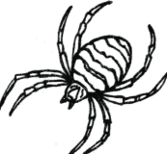
8. Найди насекомое. Напиши его название.

9. Из скольких частей состоит тело насекомых?
а) из двух частей
б) из трёх частей
в) из четырёх частей

б)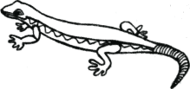
в)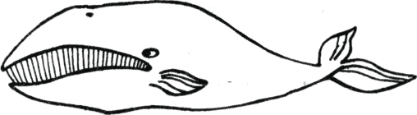
10. Кто не является зверем? Напиши его название.
а) 